**Весь** **мир** — **мой** **храм**, **любовь** — **моя** **святыня**,

**Вселенная** — **отечество** **мое**...

К.Л.Хетагуров.

**Выпуск № 2**

**Октябрь 2022 г.**

**ФÆЗЗÆГ**

**Æхсæлы ызгъæлы,**

**Лæджирттæг фæбур...**

**Мигъ бады цæгаты, –**

**Нæ йæ тавы хур...**

**Æркарстам, æрластам**

**Нæ хортæ, нæ хос...**

**Чи кусы йæ мусы,**

**Чи 'лвыны йæ фос...**

**Хор бирæ, фос бирæ**

**Хуыцауы фæрцы...**

**Нæ хохбæсты бæркад,**

**Цы диссаг дæ, цы!..**

**ОСЕНЬ**

**Желтеют, темнеют**

**Трава и кусты,**

**На скатах щербатых**

**Туманы густы.**

**Вот сжали, убрали**

**Мы хлеб наконец;**

**Колотят, молотят...**

**Стричь будут овец.**

**Садами, стадами**

**И хлебом полна,**

**О, как ты богата,**

**Родная страна!**

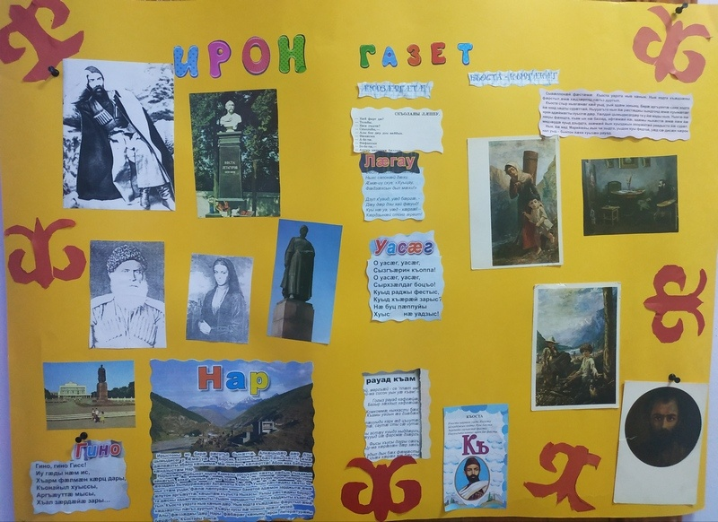

**В этом выпуске:**

* **Наши новости**
* **Осень в ДОУ**
* **Выставка подделок «Осенние Фантазии»**

О Коста было много сказано и при жизни, и после его безвременного ухода... Не раз отмечались его поэтический дар, художественный талант и публицистическая деятельность. Но я еще раз хочу остановиться на том, чему Коста посвятил и все свои таланты и всю свою жизнь: это служение народу.

Память о Коста и сегодня жива в народе. Воспевают его сегодня и те, против кого было направлено его перо: прислужники всех мастей, продающие и предающие народ и Родину.

Праздники и развлечения являются частью культурно-досуговой деятельности ДОУ. Через управляемую культурно-досуговую деятельность детей возможно развить общую культуру ребенка, его творческую индивидуальность. Месяц октябрь мы посветили основоположнику осетинской литературы Коста Левановичу Хетагурову.

В преддверии празднования дня рождения К.Л.Хетагурова, дети старшей группы «Б» и подготовительной группы «Б» решили посетить его дом-музей. Для детей была проведена очень интересная и познавательная экскурсия по музею. Ребята с удовольствием рассматривали экспонаты, с большим интересом слушали рассказ экскурсовода о жизни и творчестве великого осетинского художника, поэта, основоположника осетинской литературы К.Л. Хетагурова.

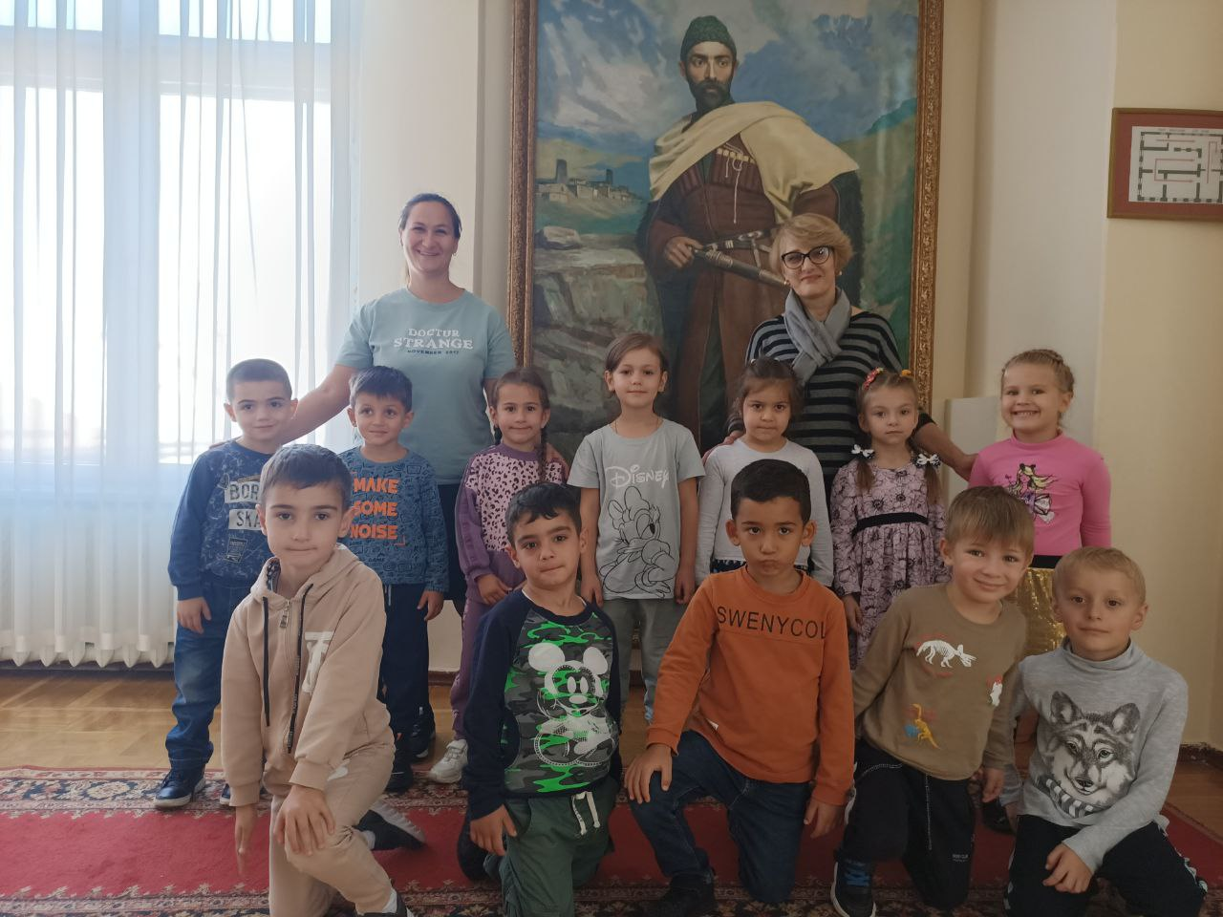

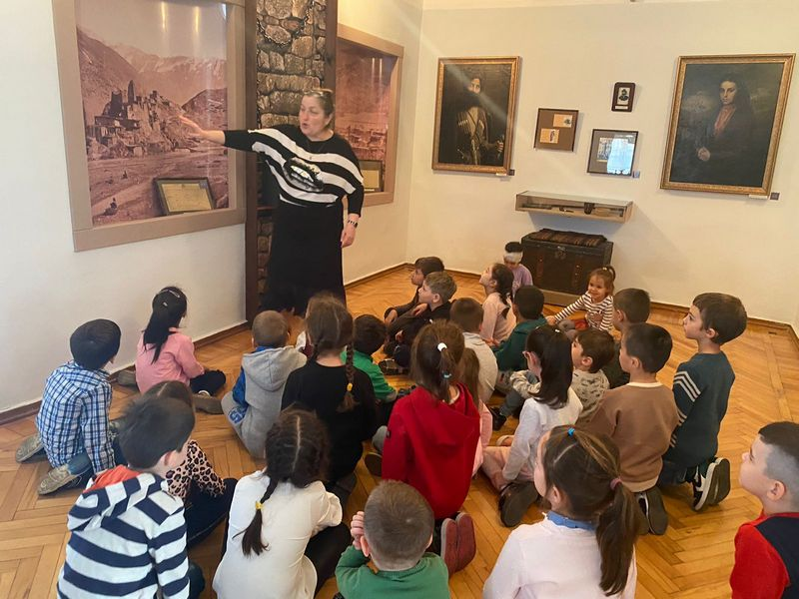

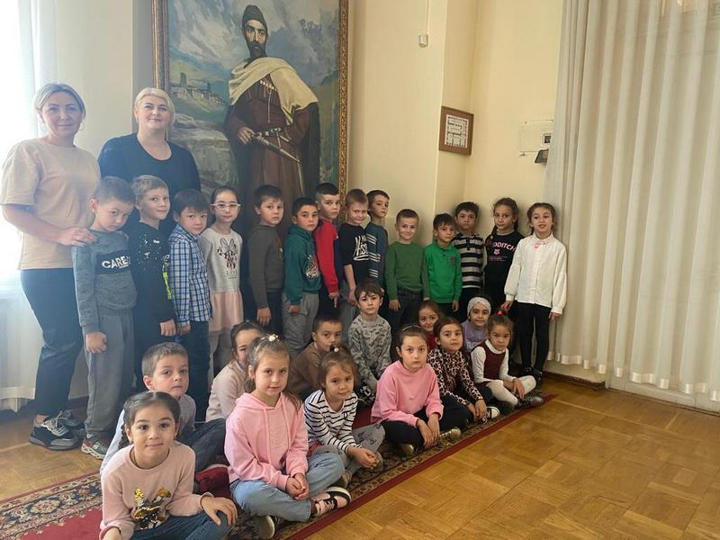

Нæ рæвдауæн доны дæр рох нæу Къостайы каджын ном, æмæ сабитимæ нæ мадзалты скад кодтам Иры номдзыд поэты ном. Сывæллæттæ хи барæй кастысты æмдзæвгæтæ, зарыдысты аив зарджытæ, ирон хъæзтыты равдыстой цæрдæгдзинад. Нæ бæрæгбон нын саив кодтой ансамбль «Сафар»-ы хъомылгæнджытæ сæ рæсугъд кафтæй, ансамбль «Мелодии гор» сæ хъæлдзæг фæндырцагъдæй, ансамбль «Ритмы гор» сæ дæсны цагъдæй.

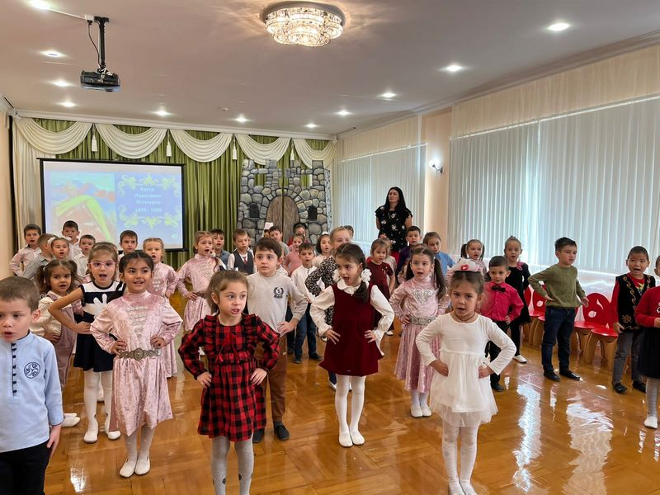

Очередной раз в нашем дошкольном учреждении прошел необычный день – клубный час по интересам детей. Клубный час был посвящен дню празднования Дня рождения Коста Левановича Хетагурова.

Дети с нетерпением ждали этот день. Ребята читали стихи, рассматривали картины великого художника и вместе с воспитателями путешествовали по жизни великого человека. С помощью интерактивных видеоэкскурсий побывали в селение Нар.

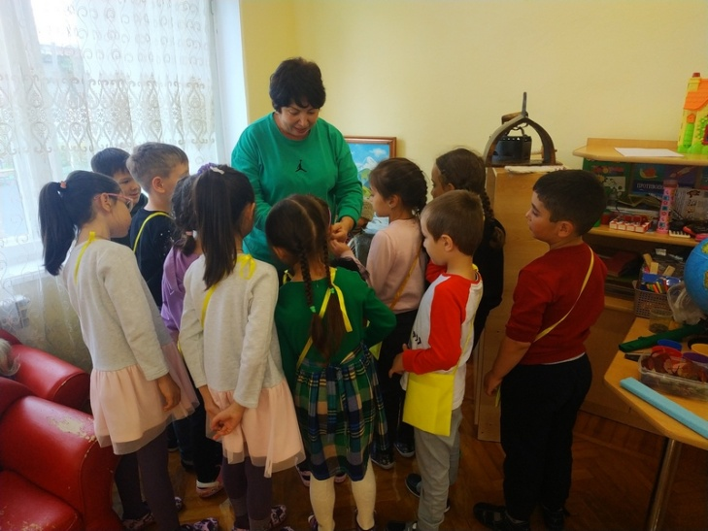

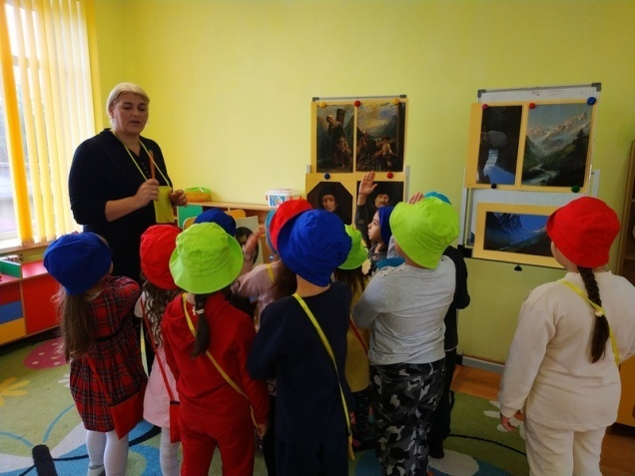 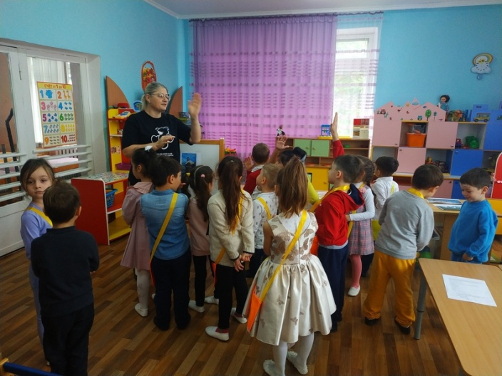

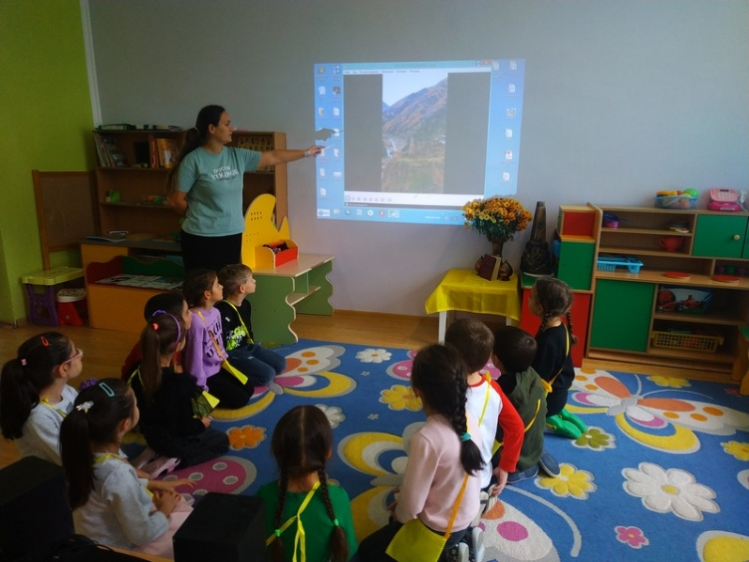

В республике ежегодно проводится конкурс чтецов «Иры Фæндыр», где дети читают стихотворения основоположника осетинской литературы Коста Левановича Хетагурова. Конкурс способствует сохранению осетинского языка, прививает любовь к культуре и традициям осетинского народа.

Воспитанники нашего детского сада: Гнедаш Давид, Гучмазов Астан, Цаллагова Илона, Цкаева Сабина, Чибирова Камилла, Кабисова Арина, Едзаева Амина, Бигулова Лера приняли участие в конкурсе и получили благодарственные грамоты, а Гудиева Алана стала лауреатом конкурса и заняла почётное второе место.

Такие мероприятия являются красочным моментом в жизни ребёнка, обогащающим его впечатления и развивают творческую активность, способствуют социализации детей, расширяют границы общения, а также доставляет радость от участия в общем деле.

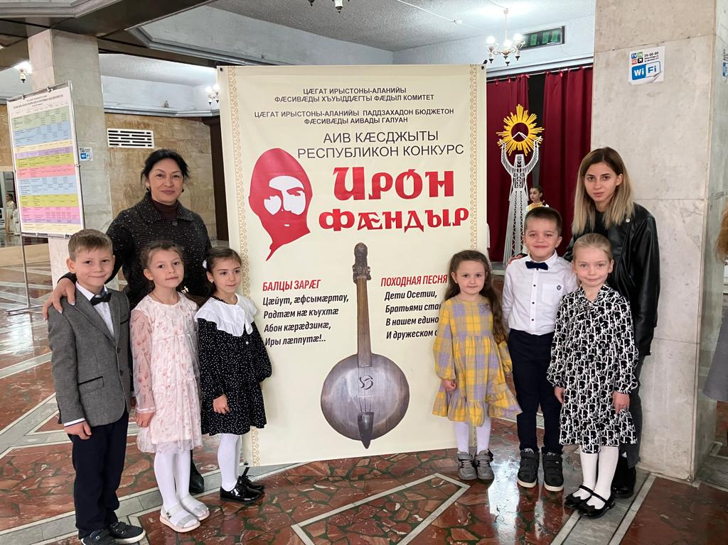

А так же дети старшей группы «В» посетили два музея - центр развития народных художественных промыслов Алании и художественный музей имени М. Туганова. Экспонаты этих музеев показывают этапы развития искусства и промысла народов Северного Кавказа.

Войдя в музей, создается впечатление, что попадаешь в другое время, окунаешься в атмосферу быта: резные наличники, деревянная посуда, утварь с древней символикой, чудесные изделия из кости, гончарная посуда, резная мебель, одежда, кружево и многое другое рассказывающее нам об укладе жизни семей прошлого века.

Ребята с интересом и удовольствием слушали экскурсовода и задавали много вопросов. Музей, как огромный волшебный ларец, хранит необычную драгоценность – время, которое живет в виде музейных предметов, созданных человеком. Здесь же они получают патриотическое воспитание, суть которого состоит в том, чтобы взростить в детской душе семена любви к родной природе, родному дому и семье, истории и культуре своей страны, ко всему, что создано трудом родных и близких людей.

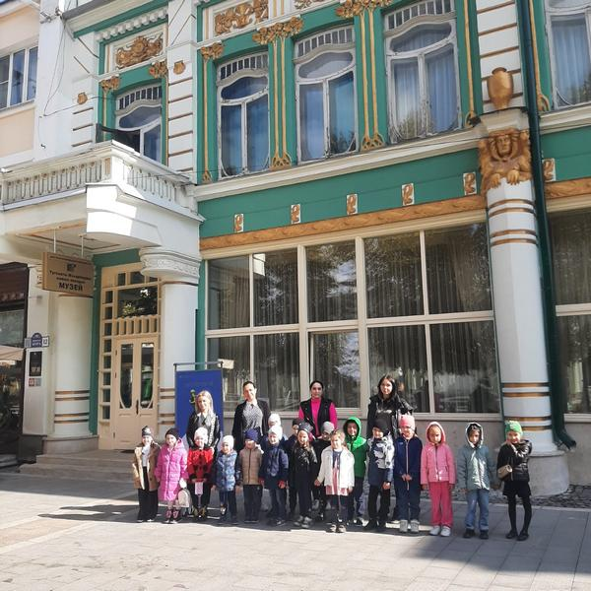

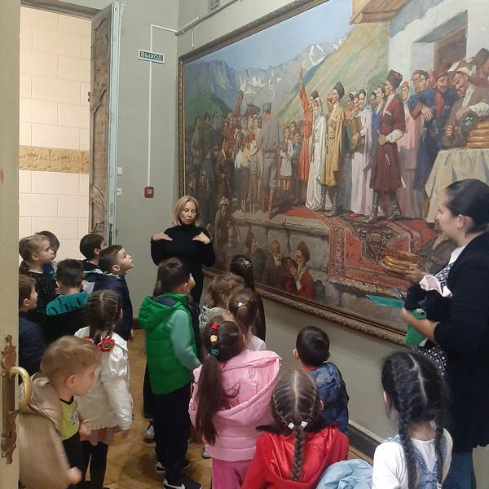 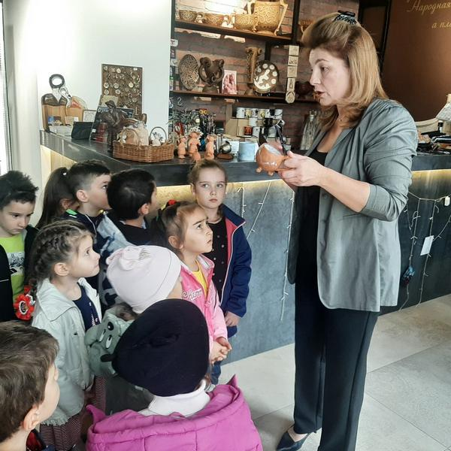

Традиционно, в нашем в детском саду, прошли праздничные мероприятия, посвящённые времени года Осень. Для ребят это запоминающийся, радостный и яркий праздник, который помогает им закрепить представления об осени как времени года. Ребята с нетерпением ждали осенний праздник, и не зря, ведь он прошел очень весело и интересно.

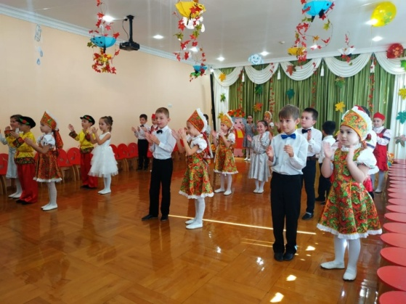 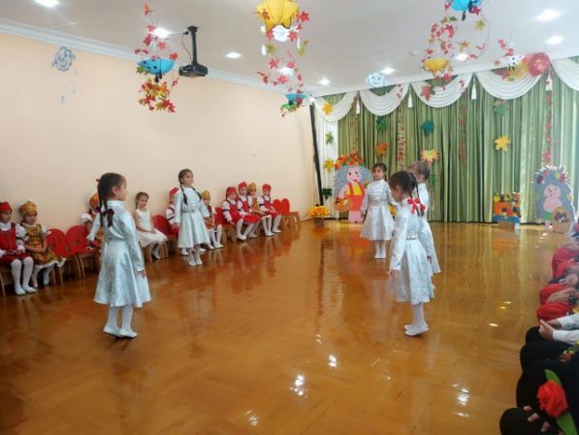

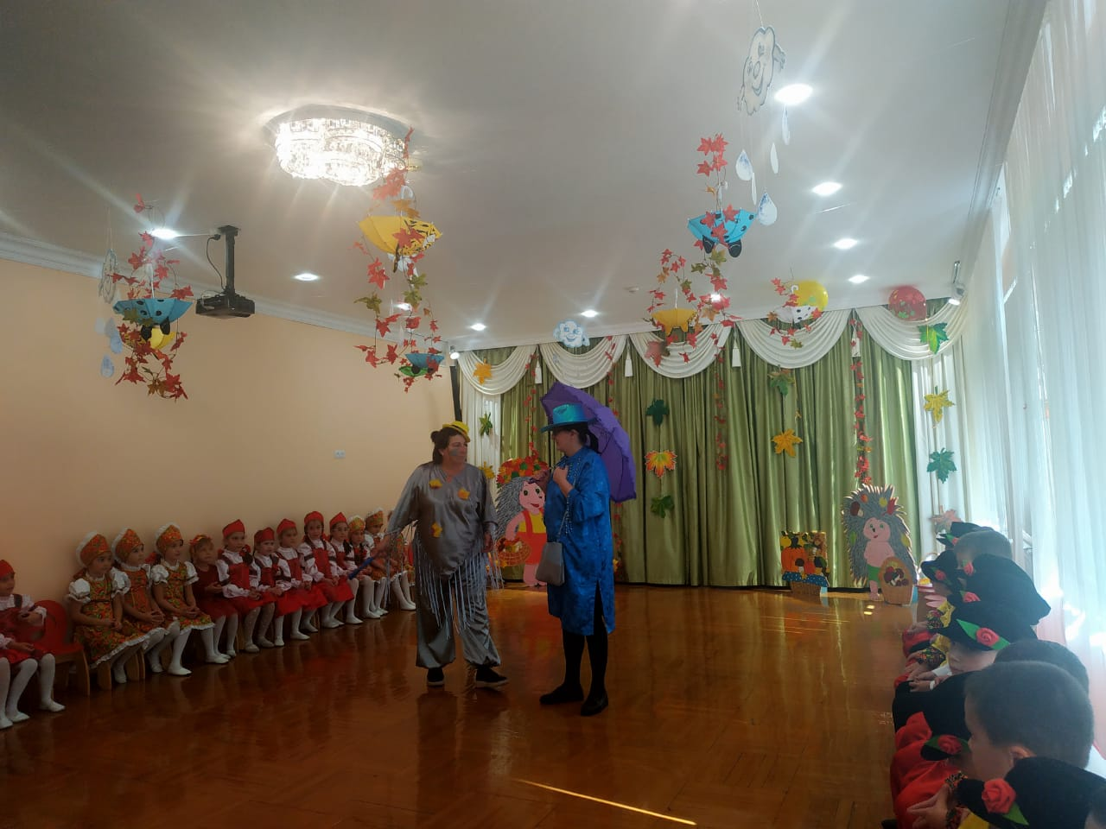

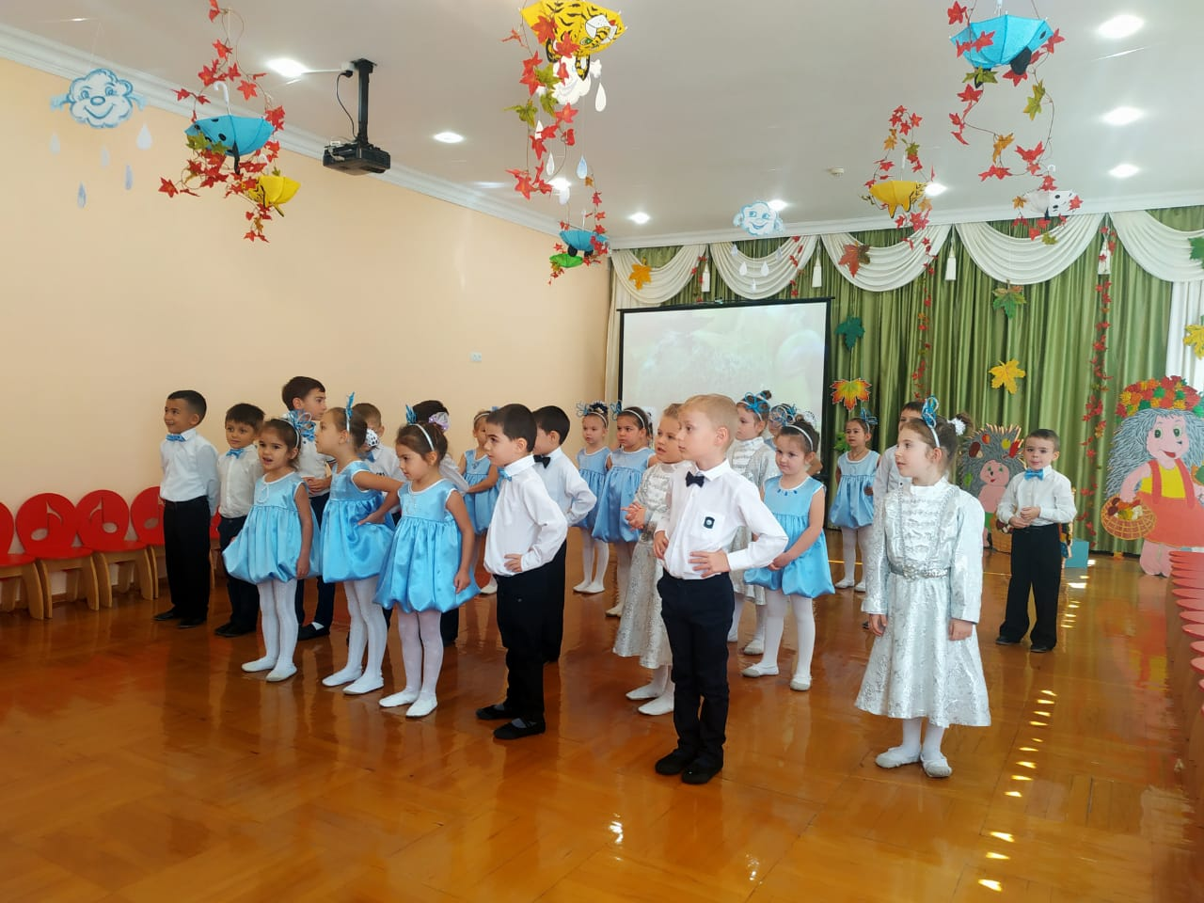 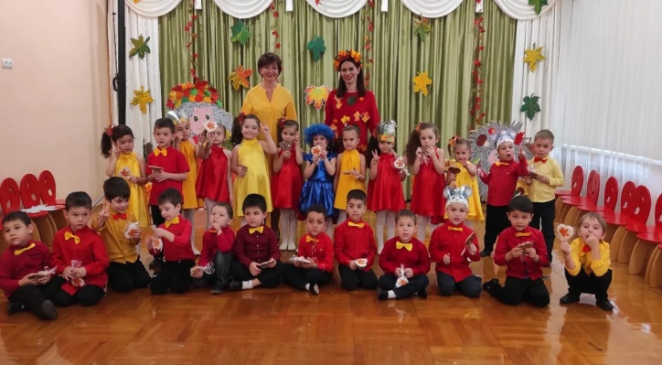

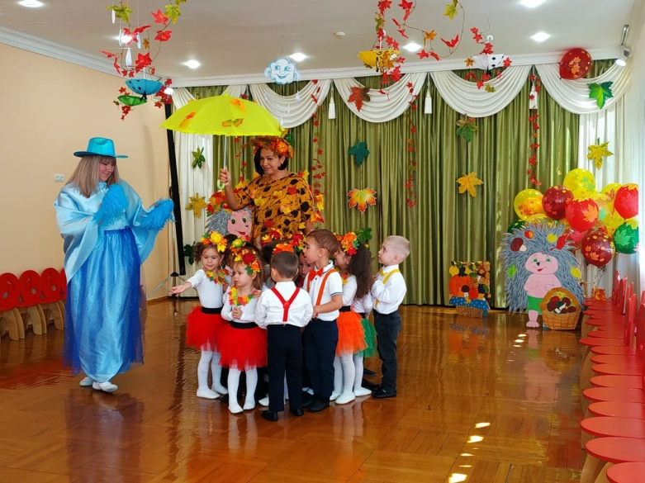 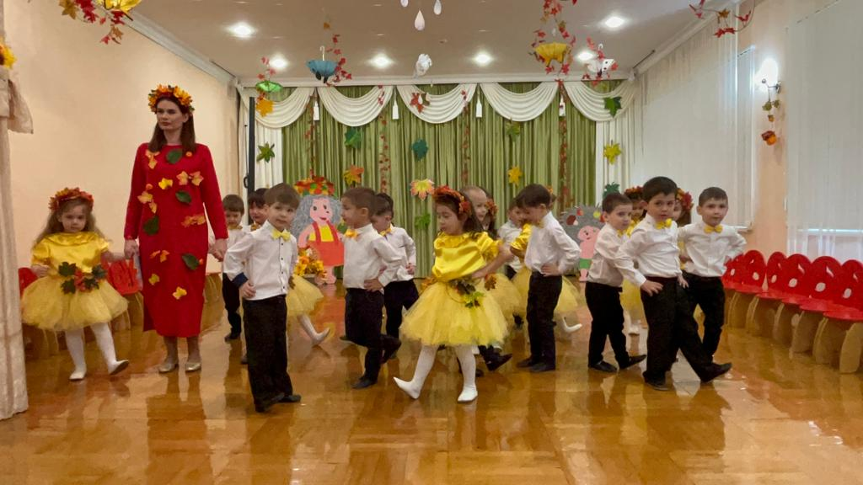

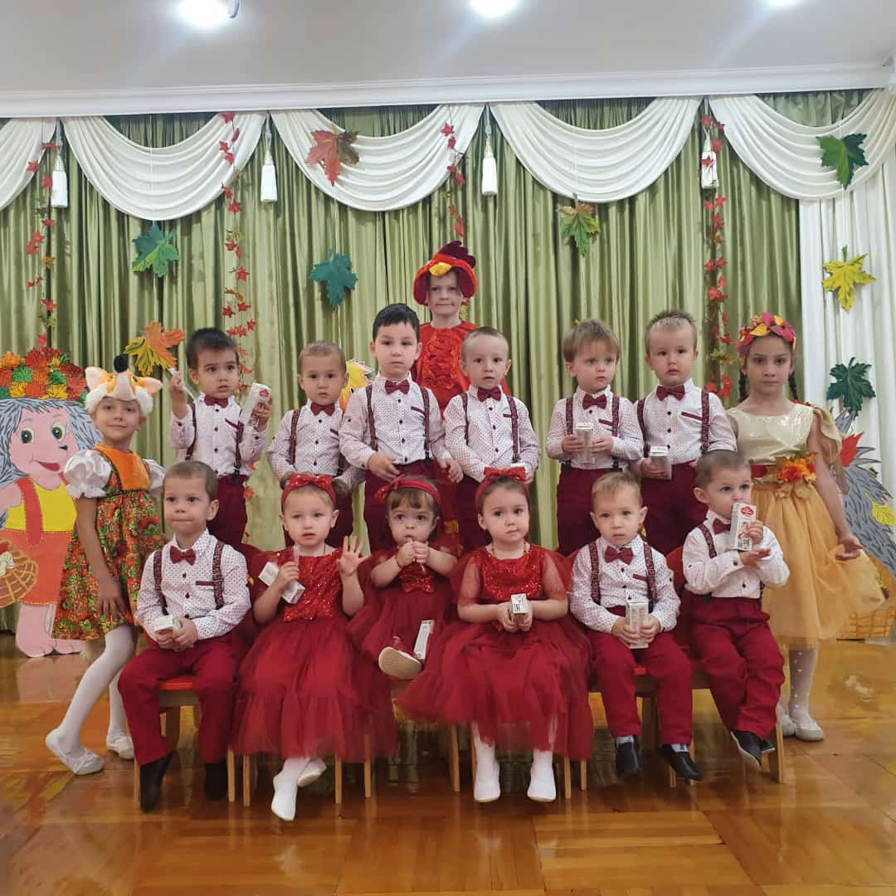

К детям в гости пришла Королева Осень, Тучка, Холодрыга и Слякоть. Вместе с ними ребята водили хороводы, пели песенки об осени, играли в веселые игры, читали стихи.

Развлечение было направлено на решение нескольких педагогических задач: развитие творческих способностей ребенка, привитие ему любви и бережного отношения к природе, а также запоминание им признаков и примет осени.

    На протяжении всего праздника присутствовал положительный эмоциональный настрой, все ребята получили массу приятных впечатлений.

В течение месяца была оформлена выставка-конкурс поделок из природного материала " Осенние фантазии". В конкурсе были представлены работы всех возрастных групп. Родители вместе с детьми приняли в ней активное участие.

Для изготовления своих поделок они использовали : веточки деревьев, каштаны, желуди, мох, осенние листочки, шишки и т. д. Очень много оригинальности, фантазии и творчества проявили родители с детьми в своих поделках. Создавая совместные поделки, родители способствуют развитию художественно-эстетического вкуса у ребенка. Вашему вниманию предлагаются работы поделок из природного материала.

